АДМИНИСТРАЦИЯ
МУНИЦИПАЛЬНОГО ОБРАЗОВАНИЯ
ПОСЕЛОК БОРОВСКИЙ

ПОСТАНОВЛЕНИЕ

__03.06.2019г. №49

рп. Боровский
Тюменского муниципального района

Об определении мест, предназначенных для выгула домашних животных на территории муниципального образования поселок Боровский

В соответствии с Федеральным законом от 06.10.2003 № 131-ФЗ «Об общих принципах организации местного самоуправления в Российской Федерации», Федеральным законом от 27.12.2018 г. № 498-ФЗ «Об ответственном обращении с животными и о внесении изменений в отдельные законодательные акты Российской Федерации», Законом Тюменской области от 20.03.2019 №21 «Об обращении с животными в Тюменской области» на основании Устава муниципального образования поселок Боровский постановляет:
1. Определить места для выгула домашних животных на территории муниципального образования поселок Боровский согласно приложению №1 к настоящему постановлению.
2. Определить порядок пользования местами для выгула домашних животных согласно приложению №2 к настоящему постановлению.
3. Опубликовать постановление в газете "Боровские вести". Приложение к постановлению разместить на официальном сайте муниципального образования поселок Боровский в информационно - телекоммуникационной сети «интернет».
4. Контроль за исполнением настоящего постановления возложить на заместителя главы сельского поселения по строительству, благоустройству, землеустройству, ГО и ЧС.

Глава муниципального образования С.В. Сычева

Приложение №1
к Постановлению от 03.06.2019№49

Места для выгула домашних животных на территории муниципального
образования поселок Боровский

1. Тюменский район, п. Боровский, ул. Островского в близи дома №1
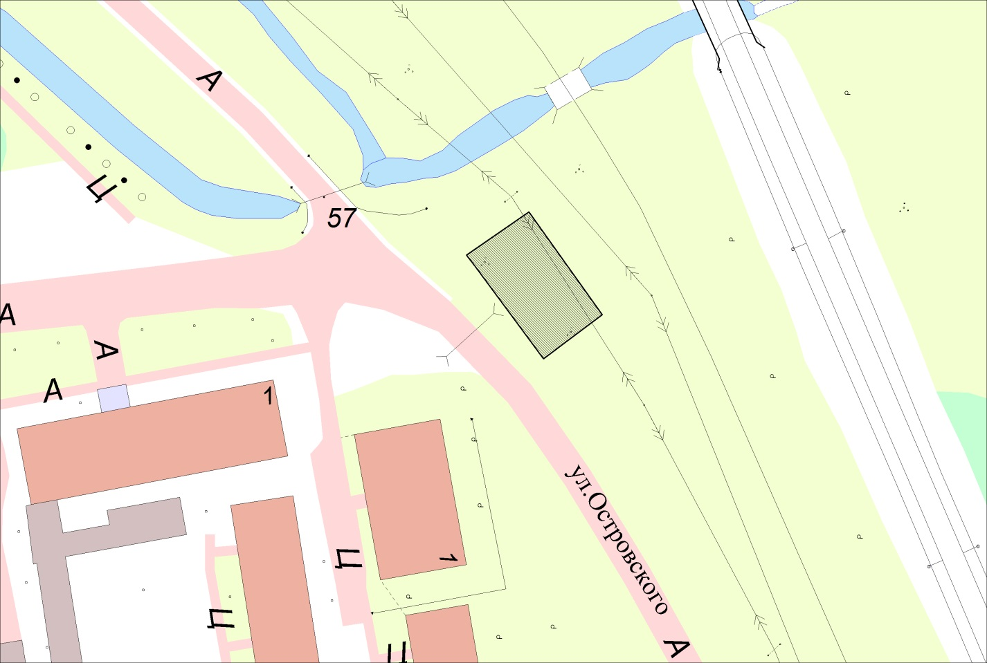

2. Тюменский район, п. Боровский, ул. Мира в близи дома №28
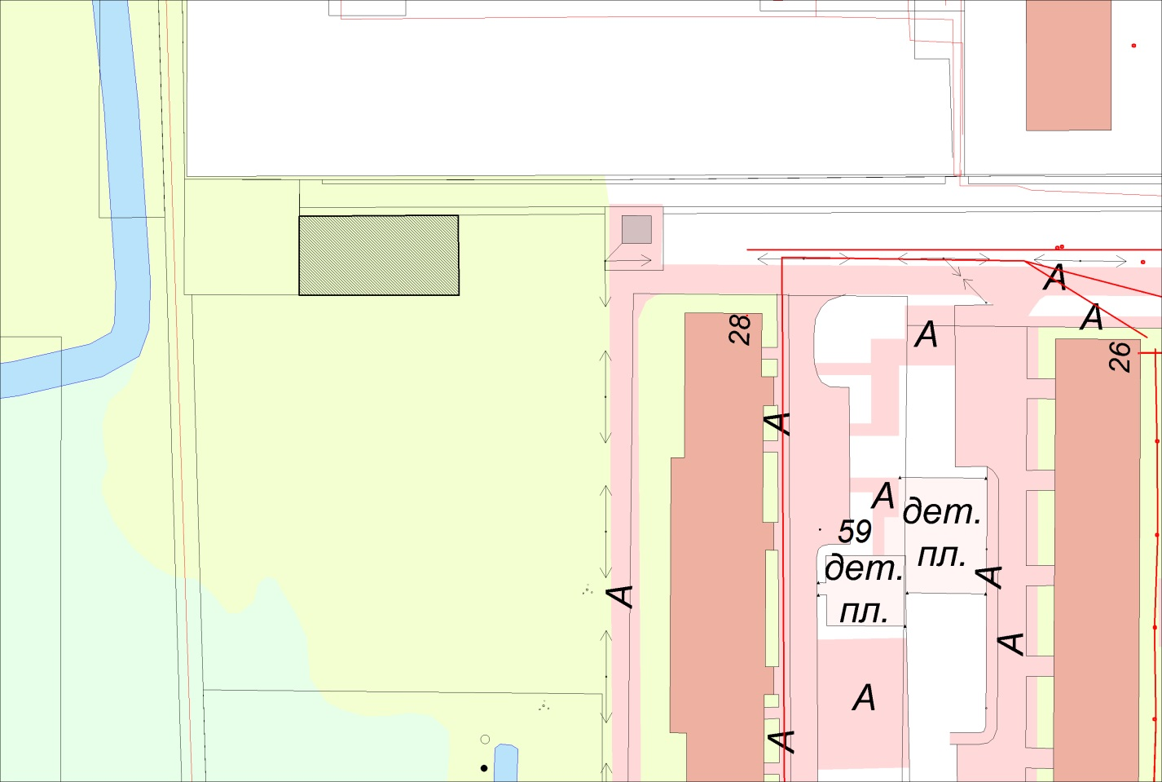
3. Тюменский район, п. Боровский, ул. Мира в близи дома №17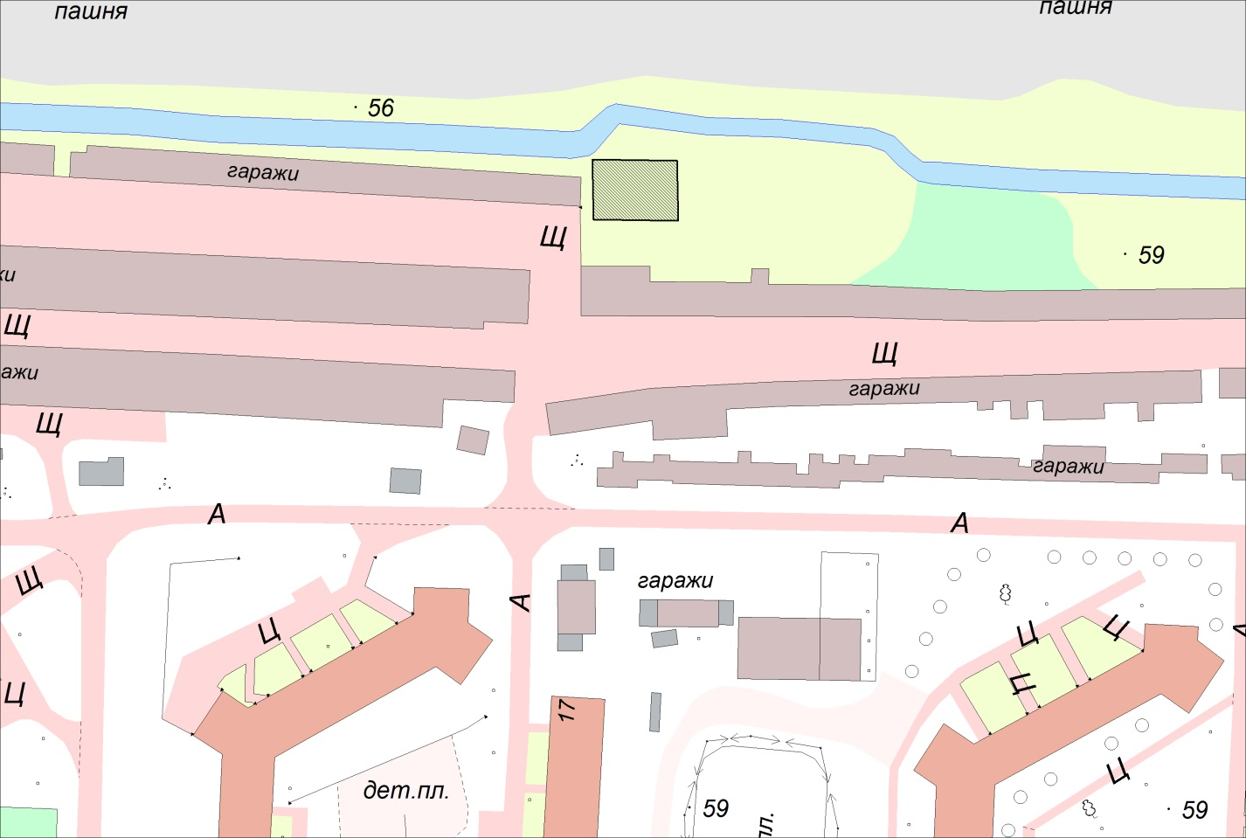

4. Тюменский район, п. Боровский, ул. Набережная в близи дома №12
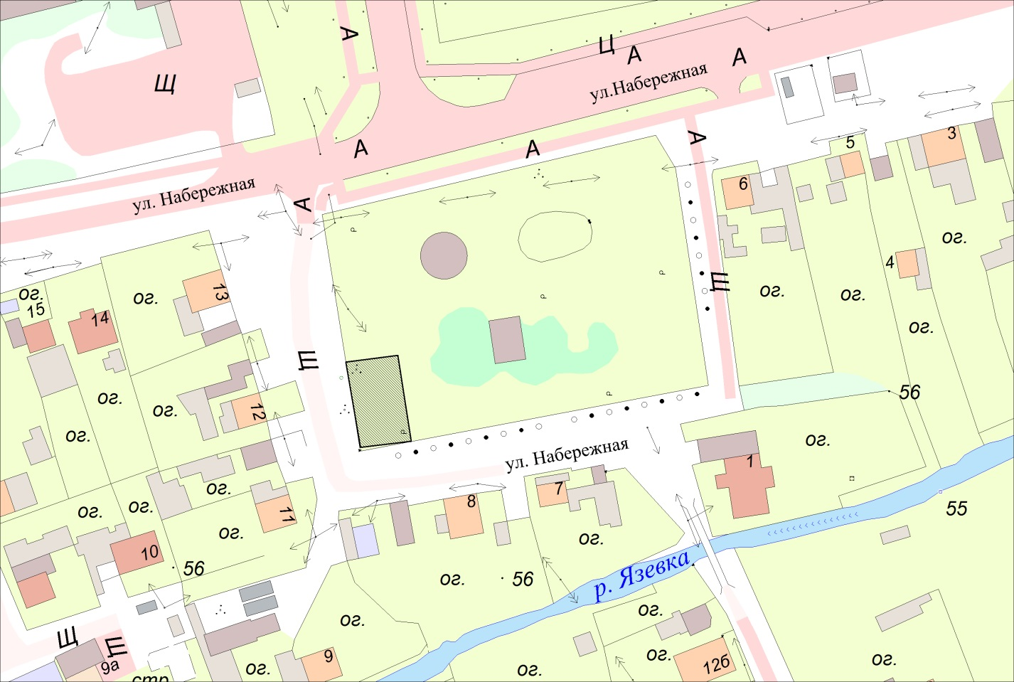

5. Тюменский район, п. Боровский, ул. Островского в близи дома №32
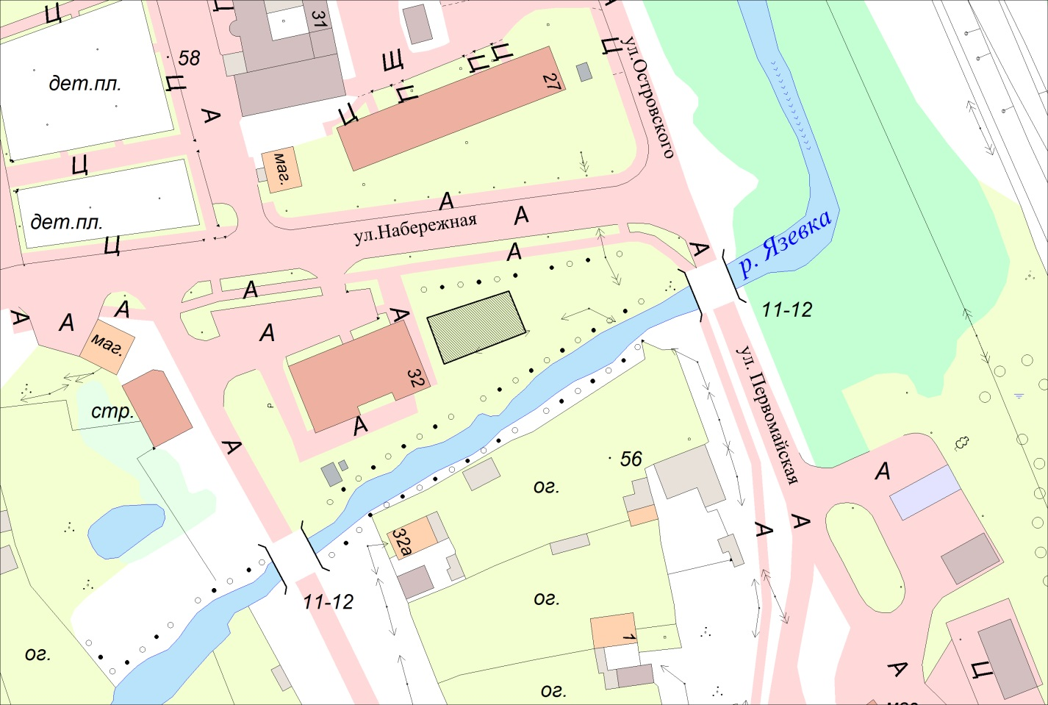

Приложение №2
к Постановлению от 03.06.2019 №49

Порядок пользования местами для выгула домашних животных

1. Выгул домашних животных должен осуществляться при условии обязательного обеспечения безопасности граждан, животных, сохранности имущества физических и юридических лиц.
2. Не допускать выгул животного вне мест, разрешенных решением органа местного самоуправления для выгула животных.
3. Появление с домашними животными запрещается:
- на детских, спортивных площадках;
- на территории парков, скверов, местах массового отдыха;
- на территории детских, образовательных и лечебных учреждениях;
- на территориях, прилегающих к объектам культуры и искусства;
- на площадях, бульварах;
- в организациях общественного питания, магазинах, кроме специализированных объектов для совместного с животными посещения.
Действие настоящего пункта не распространяется на собак – поводырей.
4. Выгул домашних животных допускается только под присмотром их владельцев.
5. Экскременты домашних животных после удовлетворения последними естественных потребностей должны быть убраны владельцами указанных животных и размещены в мусорные контейнеры или иные емкости предназначенные для сбора твердых коммунальных отходов.
6. За нарушение требований, указанных в настоящем постановлении, владельцы домашних животных привлекаются к административной ответственности в порядке, предусмотренном действующим законодательством.

